數位家居科技
倍克開發科技 蔡明朗
數位科技居家生活應用，近日你有注意到電視或報紙大版面的廣告嗎？幾乎占據了大部份的媒體跨頁版全版面，這意味著新的數位科技系統（Digital System）已經完全成熟並轉型成可真正落實到使居家生活。數位家庭是以家為平台，給予自動化和智慧化。在建築物內外集合系統、結構、服務、管理、控制於一體的伺服器。透過網路通訊讓資訊家電、網路家電動起來，利用先進的網路通訊技術、電力自動化技術、無線遙控技術、電腦連結技術，有關居家生活的各種設備整合在一起，透過網路化的綜合管理，讓居家生活更輕鬆。
傳統的居住功能大致是被動的，數位家庭是具有能動性智慧化的工具，支援提供全方位的資訊交換功能，將我們的生活方式和居住環境優化，幫助我們有效地安排時間，節約各種能源，提高舒適、安全的生活空間。
數位家庭IT與服務核心應用
數位家庭將是IT產業最新的應用，目前正在日趨廣泛的階段，後勢看好。數位家庭也朝更多元層次的深化，如通訊、學習、控制、安全、遠距醫療、居家照護…等。傳統的居家空間可能在各處會遍佈有各種不同的控制設備與開關，如燈光開關、家電控制、影像控制等等，人們可能必須在不同的房間內來回走動才能達到控制的目的。而居家智慧型控制系統則可大幅減少了散佈各處的開關，數位家庭無論是前述的應用層面，以及各個聯盟推廣的重點，網路都是兵家必爭之地，不過很多人誤解認為數位家庭的網路建設只在於寬頻網路，因此研究的重點，都擺在FTTx的建設。
實際上，就算FTTx建設完整，數位匯流也Triple Play成功，將內容提供給家庭，但是通常只傳送到要求某個內容的裝置(最常見的就是PC或手機，未來可能是TV)，然後這項內容通常就卡在某個裝置內了。但如果有完整家庭網路建設，卻可以把這項內容，與各項產品連結分享，最重要的是，可能是不同性質的平台，例如TV連上網路接收內容，透過家庭網路與PC分享，進而可以處理檔案豐富應用，或是與手機分享，因此可以將檔案攜帶觀賞。
服務供應鍵﹕
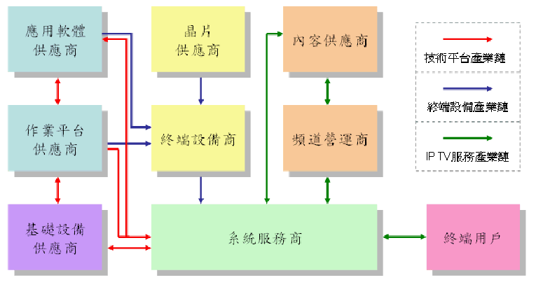
遠距居家照護需求
由於高齡化社會（Aging Society）逐漸形成，醫療資源分配上日漸捉襟見肘，所幸拜IT科技與網路的發達，遠據醫療逐漸成形，其中包含遠距醫療（Teleclinics）、遠距會診（Teleconsultation）、遠距居家照護（Telehealthcare）、電子病例(Electronic Health Record)內容提供等，甚至無線協尋服務、緊急需求服務、醫療保全。不過遠距離醫療行為限於主管機關的相關法令，目前並不是全部都可透過網路運作。
不過遠距離居家照護方式很多，並不侷限在醫療行為，例如藉由家中生理監測系統，蒐集家庭成員生理訊號，如血壓、心電圖、呼吸、體溫、血氧濃度等，傳輸給醫院或專業照護人士，提供完整監測資訊，並可作為即時預警用途。
安全需求
實際上，家用安全系統不只監控，例如家電數位化並具備上網能力後，可以遠端控制。例如出門忘記關閉水電瓦斯等危險設備，即可透過遠端遙控解除，避免危險。此外如控制門禁感測器、無障礙生活需求、甚至食品狀態追蹤、資源再利用及廢棄物追蹤等，不只住宅本身的靜態安全。
行動辦公室
有不少單位採行居家辦公的模式，也因此開始重視家庭與辦公室同步化問題，例如E-Mail、電話視訊會議、IP-VPN 與VoIP等組合。目前的網路環境當然比2003年更為進步，因此在家辦公更成為配合全球時差的方式，例如在家與國外客戶進行線上會議。除此之外，配合筆電、手機等終端裝置，行動辦公室逐漸普及。
數位家庭不再是口號
智慧化家居創造簡便的生活方式，舒適的生活環境，經濟的生活平台。它帶給您更加安全、平靜的心情。別忘了，它會給你的生活帶來樂趣。我們中的很多人相信，它正如你所想像的一樣。它簡單的就像控制電視一樣，可以在同樣的地方控制燈和電器。另一些人認為，它是一個完全的被控制的家庭，可以通過電腦介面編程以符合個人的生活方式。從現在開始，家庭自動化系統不再是口號。
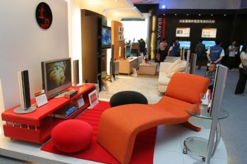
很明顯的數位匯流的最後一哩，也是許多資訊設備廠商，將商品帶進入家庭的極佳切入點。
圖說：影音娛樂需求還是一般人對於數位匯流，所帶來的轉變中比較有印象的應用。
(劉家任攝)
系統功能
網際網路成為一個整合的樞紐，讓過去鬆散無組織的數位家庭各端點，透過網路連結，成為整合的應用，並且擴大運作範疇，是整體概念上的大突破。未來數位家庭中的構成模式應是利用各種網路連線設備，透過各式通訊技術的運用，將家庭中的各種裝置，由一部中央網路伺服器與家庭閘道器連結網際網路，讓區域網路內的設備能與網際網路上的設備或使用者互相進行交換資料、輸入、輸出與處理信號的動作，以達到家庭網路，設備自動化、功能智慧化的目的。
以控制設備而言，燈光、電器設備、家電等都是一併會納入控制，而且所有的控制功能都一併俱全，而非只有控制開/關而已；再者，情境控制也是依據使用的需求做不同的調整，例如：您可以設〝劇院模式〞，此時輕按一下觸控屏，所有的設備開始連動：電動銀幕降下、投影機打開、燈光變暗、DVD開始播放、音響打開、電動窗簾降下、按摩椅開始啟動。
- 燈光控制Dimming Mode（日光燈、調光燈、電源插座）
- 家電控制Smart Home（DVD、TV、音響、冷氣、電動窗簾）
- 保全控制Life Style（防盜、求救、瓦斯偵測、保全警戒
- 保全連動Security（警報、連動開關、拍照、自動撥號、e-mail簡訊警示）
- 遠端控制Remote-Home（電腦、3G、手機、PDA、語音控制）
- 影像監控Remote- Home（電腦遠端瀏覽、錄影、監控）
- 手機監看Mobile Watch（可隨時監看家中狀況、拍照存證）
- 情境模式Life Style（只要One Touch即可享受美好生活）
這些功能，讓住戶享受無憂無慮高品質及個性化的生活。
家庭自動控制的遠景
曾有人提過：「主人早上六點半被一陣悅耳的聲音喚醒，提醒他今天的行程。樓下廚房的咖啡已經自動開始沖泡，房子中的冷氣機也已經自動開啟運轉。吃過一頓悠閒的早餐之後，當他正準備前往辦公室上班的同時，家中的家庭保全系統也正自動啟動中……。」「爐火會自動點著；在黑暗中，電燈會依照設定組態自動開啟，並收到超支的冷氣帳單。」不過，只知道這些表面上的功能是不夠的，我們還需要一些和家庭自動化有關的有用資訊，例如：家庭自動化是如何運作的？以及哪些想像中的家庭自動化機制，實際上已經商品化了？
列舉：當有人按您家門鈴時，手機立刻接收門鈴聲，並立刻顯示按鈴者之即時影像，此時，可選擇性與按鈴者透過對講系統通話。可讓宵小誤認為家中有人，而打消闖入意圖。從戶外進家門開始有一連串數位科技應用：門口感應攝影機偵測到立即傳送影像記錄，經過門禁驗証後，一進門就可將燈光自動點亮成你需要的區域，舒服的坐在沙發上，透過One Touch的觸控就可以控制螢幕上的按鈕，開啟你的所有影音系統、燈光設定、空調溫度調整和保全系統。自動控制化的系統提供了娛樂新境界，讓使用者在使用上更為舒適、方便。

